ENTRÉE EN SCÈNE DU ZENITH CHRONOMASTER ORIGINAL LIMITED EDITION POUR HODINKEE

26 juillet, 2022, 16 :00 CET — Hodinkee et ZENITH s'associent à nouveau pour une nouvelle déclinaison du légendaire ZENITH El Primero. Célébrant un héritage innovant, la montre Zenith Chronomaster Original Limited Edition For Hodinkee réinterprète l'icône du chronographe moderne dans des teintes inattendues. Première interprétation stylisée en édition limitée de la ligne Chronomaster Original, son esthétique évoquant la fin des années 1960 est modernisée juste ce qu'il faut, avec un puissant calibre chronographe El Primero 3600 automatique au 1/10e de seconde et un cadran saumon opalin inédit avec compteurs jouant sur trois nuances de gris. Cette édition collaborative est exclusivement disponible sur le Hodinkee Shop en ligne et dans les boutiques en ligne ZENITH du monde entier.

En tant que destination de premier plan pour tout ce qui concerne les montres et l'horlogerie, Hodinkee a apprécié la sortie en 1969 du premier mouvement chronographe automatique entièrement intégré de ZENITH, ainsi que sa ligne Chronomaster Original, dévoilée l'année dernière avec la dernière génération du calibre phare proposant la mesure du temps au 1/10e de seconde, ce qui a inspiré ce partenariat. Le résultat est un look renouvelé qui s'enracine dans la riche histoire de ZENITH. Le premier calibre El Primero est né à une époque qui a complètement changé la donne pour les montres, son nom signifiant justement "le premier". La philosophie d'invention de l'El Primero s'est poursuivie au niveau esthétique avec l'un des boîtiers les plus subtils, confortables et bien proportionnés de l'époque, ainsi qu'un cadran qui reste extraordinaire plus de 50 ans après. Dans leur ensemble, les montres ZENITH sont devenues un symbole durable de la conception et de l'ingénierie des chronographes.

Zenith Chronomaster Original Edition Limitée pour Hodinkee incarne cet héritage à travers l'ergonomie qui épouse le poignet, l'angularité des cornes, et les compteurs tricolores classiques – réunissant le tout dans une version moderne faisant entrer le légendaire El Primero dans une toute nouvelle ère.

DISTINGUISHED BY DESIGN
Zenith Chronomaster Original Edition Limitée pour Hodinkee démontre la force et la polyvalence de l’El Primero d’origine tout en offrant une silhouette qui ressemble à une ZENITH contemporaine, soignée et luxueuse. C'est là qu'intervient le boîtier parfaitement dimensionné de 38 mm x 12,6 mm de la montre Chronomaster Original. Présentée en 2021, la Chronomaster Original rappelle instantanément la ZENITH A386 originale de 1969, mais avec des mises à jour au niveau du design et des performances qui assurent à la fois la modernité et une fonction unique fidèle à l'esprit novateur de l'El Primero.

C’est au niveau des couleurs qu’Hodinkee a repoussé les limites tout en reliant le garde-temps au monde de l'horlogerie classique et compliquée. Le garde-temps est équipé d'un cadran opalin saumon mat, offrant une toile de fond dynamique et chaleureuse peu commune pour cette configuration de cadran.

Nuance choisie par l'équipe de Hodinkee, le saumon se rapproche davantage de l'orange que du rouge, et la finition opaline mate permet à cette couleur de briller sans finition inutile. C'est tout sauf simple, car cette couleur a de la profondeur et un côté flashy qui tient tête aux teintes sourdes argentés et gris d’autres parties. Au poignet, le cadran "saute aux yeux » et peut passer sans problème de l'éclatant et solaire au formel et sombre. Avec ce ton visuellement fort en arrière-plan, le chronographe réinterprète les compteurs tricolores emblématiques de ZENITH en trois nuances de gris. Le guichet quantième à 4 h 30 est également préservé et la roue de la date est assortie à la couleur du cadran.

Au-delà des couleurs, le boîtier et le cadran de la montre sont entourés d'un verre saphir en relief, rappelant les lentilles acryliques que l'on trouve sur les montres ZENITH vintage comme l'A386. Flanqué de poussoirs à piston et de cornes brossées, le boîtier est complété par un bracelet effilé aux maillons centraux polis, des maillons extérieurs avec des bords polis et une boucle déployante pour assurer l'aspect et la sensation d'une montre de sport moderne à haute performance.

EL PRIMERO : LA FORCE MOTRICE
Le mouvement ZENITH El Primero Calibre 3600 automatique prend place dans le boîtier de 38 mm et reste entièrement visible à travers le fond saphir. Le Calibre 3600 partage la même fréquence de battement élevée et la même conception de roue à colonnes qui a défini le El Primero depuis sa création, mais avec des améliorations techniques modernes qui garantissent un fonctionnement fluide et fiable. Par exemple, l'aiguille des secondes du chronographe parcourt le cadran une fois toutes les dix secondes ou six fois par minute. De plus, plutôt que de faire fonctionner le chronographe par l'intermédiaire de la quatrième roue du mouvement, comme le faisait le calibre 400 original, l’El Primero 3600 fait fonctionner le chronographe directement à partir de sa roue d'échappement en silicium de haute technologie, rendue possible par l'excellence de la conception et de l'ingénierie des chronographes de ZENITH.

La montre Zenith Chronomaster Original Edition Limitée pour Hodinkee est disponible en édition limitée à 300 pièces, au prix de 9 500 $ dans le HODINKEE Shop et la boutique en ligne de ZENITH.

ZENITH : TIME TO REACH YOUR STAR.
Zenith existe pour inspirer les individus à poursuivre leurs rêves et à les réaliser envers et contre tout. Depuis sa création en 1865, Zenith est devenue la première manufacture horlogère au sens moderne du terme, et ses montres ont accompagné des figures extraordinaires qui rêvaient grand et s’efforçaient de réaliser l’impossible – du vol historique de Louis Blériot au-dessus de la Manche jusqu’au saut en chute libre depuis la stratosphère de Felix Baumgartner. Zenith met également en valeur des femmes visionnaires et pionnières en célébrant leurs réussites et créant la plateforme DREAMHERS où les femmes partagent leurs expériences et inspirent les autres à réaliser leurs rêves.
Avec l’innovation comme fil conducteur, Zenith propose des mouvements exceptionnels développés et fabriqués en interne pour toutes ses montres. Depuis la création en 1969 du premier calibre chronographe automatique, baptisé El Primero, ZENITH a réussi à maîtriser la précision haute fréquence et propose des mesures du temps en fractions de seconde, y compris au 1/10e de seconde dans la collection Chronomaster et au 1/100e de seconde dans la collection DEFY. Et parce qu’innovation rime avec responsabilité, l’initiative ZENITH HORIZ-ON affirme les engagements de la marque en termes d’inclusion et de diversité, de la durabilité et du bien-être des collaborateurs. Depuis 1865, Zenith écrit l’avenir de l’horlogerie suisse en accompagnant ceux qui osent se lancer des défis et repousser les limites. The time to reach your star is now.

HODINKEE
Hodinkee construit un monde horloger meilleur. Fondé en 2008 par Benjamin Clymer en tant que blog traitant des montres, Hodinkee est aujourd'hui une destination en ligne multicanaux pour les passionnés d'horlogerie, avec à la clé : du contenu imprimé, numérique et vidéo ; une plateforme de commerce électronique en tant que détaillant agréé de plus de 40 marques dans tous les styles et tous les prix ; un large assortiment de montres d'occasion et vintage ; et enfin des services de premier ordre tels que l'assurance Hodinkee. Grâce à des années d'expérience et d'expertise, Hodinkee met en exergue et donne du relief à tous les aspects du monde de l'horlogerie par le biais d'un journalisme riche en couleurs ; d'une conception méticuleuse de pièces d'horlogerie en édition limitée ; ainsi que d’une sélection soignée du plus vaste assortiment de marques de montres et d'accessoires à acquérir. Véritable destination pour tout ce qui concerne l'horlogerie, Hodinkee a créé une communauté dévouée qui a porté la marque basée à New York au premier plan. Rendez-vous sur www.hodinkee.com.

ZENITH CHRONOMASTER ORIGINAL LIMITED EDITION POUR HODINKEE

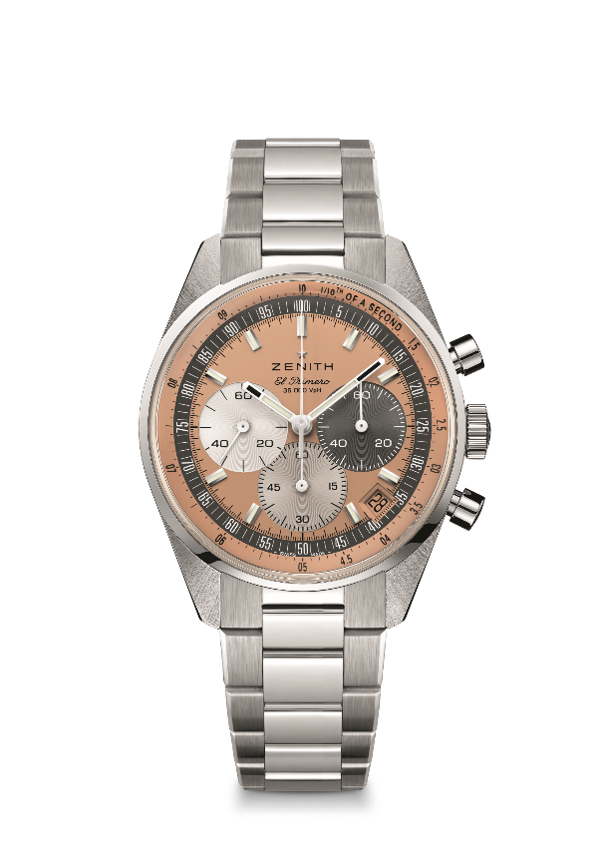
Référence 03.3201.3600/18.M3200.T3/P

Key points : Le modèle Zenith Chronomaster Original Limited Edition For Hodinkee démontre la force et la polyvalence du El Primero original, tout en proposant une silhouette résolument moderne. Doté du mouvement automatique chronographe El Primero 3600 à haute fréquence offrant une fonction 1/10e de seconde et une réserve de marche de 60 heures. Édition limitée à 300
Mouvement : El Primero 3600 Automatique
Fréquence :36’000 Alt/h (5 Hz)
Réserve de marche : environ 60 heures
Fonctions : Heures et minutes au centre. Petite seconde à 9 heures. Chronographe affichant les 1/10e de seconde : Aiguille centrale de chronographe effectuant un tour en 10 secondes, Compteur 60 minutes à 6 heures, Compteur 60 secondes à 3 heures.
Finitions : Nouvelle masse oscillante en forme d’étoile aux finitions satinées
Prix : 9400 CHF / 9500 USD
Matériau : Acier inoxydable
Étanchéité : : 5 ATM
Boîtier : 38mm
Cadran : Saumon opalin
Index des heures : Rhodiés, facettés et recouverts de Super-LumiNova®SLN C1
Aiguilles : Rhodiés, facettés et recouverts de Super-LumiNova®SLN C1
Bracelet & Boucle : Bracelet Chronomaster Original en acier inoxydable

